БУ ВО «СУРГУТСКИЙ ГОСУДАРСТВЕННЫЙ УНИВЕРСИТЕТ

Ханты-Мансийского автономного округа – Югры»

ПОЛИТЕХНИЧЕСКИЙ ИНСТИТУТ

Кафедра информатики и вычислительной техники

**СТОЛБОВА ЕКАТЕРИНА ДМИТРИЕВНА**

**РАЗРАБОТКА ИНФОРМАЦИОННОЙ СИСТЕМЫ ДИАГНОСТИРОВАНИЯ ГАСТРОЭНТЕРОЛОГИЧЕСКИХ ЗАБОЛЕВАНИЙ**

Выпускная квалификационная работа по направлению 09.03.02

«Информационные системы и технологии»

Квалификация: бакалавр

|  |  |
| --- | --- |
|  | Студент:  Сарапулова Валерия Сергеевна  ___________________________  Научный руководитель:  Шайторова Ирина Анатольевна  Ст. преподаватель  ___________________________  Допущен к защите:  «___» ________________ 2023 г.  зав. кафедры ИВТ, к.т.н., доцент  Федоров Дмитрий Алексеевич  ___________________________ |

Сургут, 2023

# РЕФЕРАТ

Работа представлена на 61 странице, 18 рисунков, 4 таблицы, 5 приложений

***РАЗРАБОТКА ИНФОРМАЦИОННО-СПРАВОЧНАЯ СИСТЕМА "ПОМОЩНИК ПО СОЛЬФЕДЖИО"***

Ключевые слова: анкетирование, рефлюкс, диагностика, первичный диагноз, информационная система.

Целью выпускной квалификационной работы является создание информационной системы для диагностирования гастроэнтерологических заболеваний на примере гастроэзофагеальных рефлюксных болезней.

В выпускной квалификационной работе представлены результаты разработки и создания проекта информационной системы, с помощью которой происходит подбор первичного диагноза для диагностирования гастроэзофагеальных рефлюксных болезней. Анализ производится на основе пройденного пользователем анкетирования.

В ходе данной работы была изучена предметная область, рассмотрены аналоги разрабатываемой информационной системы, поставлены цель и задачи разработки системы, осуществлено проектирование системы, составлено техническое задание, разработана информационная система.

Информационная система диагностирования гастроэнтерологических заболеваний предназначена для помощи пользователям с определением диагноза.

В первой главе сформулирована цель работы и задачи для ее достижения.

Во второй главе проведено исследование предметной области, сделан сравнительный обзор аналогов разрабатываемого ПО.

В третьей главе проведен сравнительный анализ существующих аналогов, выявлены основные недочеты конкурентных разработок.

В четвертой главе сформулированы основные требования к системе в целом.

В пятой главе определены все виды обеспечения: математическое, аппаратное, программное, алгоритмическое, лингвистическое, функциональное, техническое, информационное, методическое.

В шестой главе разработаны схемы в нотации UML, BPMN, IDEF, DTF и др., отражающие архитектуру и цель системы, разработана модель данных.

В седьмой главе описана разработка информационной системы, пользовательский интерфейс и модель пользователя.

**СОДЕРЖАНИЕ**

Оглавление

РЕФЕРАТ 2

СПИСОК СОКРАЩЕНИЙ 6

ВВЕДЕНИЕ 8

1. ПОСТАНОВКА ЗАДАЧИ 9

1.1. Цель ВКР 9

1.2. Задачи ВКР 9

1.3. Цель информационной системы 9

1.4. Задачи информационной системы 9

2. ОПИСАНИЕ ПРЕДМЕТНОЙ ОБЛАСТИ 11

2.1. Гастроэзофагеальная рефлюксная болезнь 11

2.2. Особенности сбора анамнеза при ГЭРБ 12

2.3. Информационные системы в медицине 12

3. ОБЗОР АНАЛОГОВ 14

3.1. Helzy 14

3.2. Symptomate 14

3.3. Сравнение аналогов 15

4. ТРЕБОВАНИЯ К СИСТЕМЕ 17

4.1. Требования к системе в целом 17

5. ВИДЫ ОБЕСПЕЧЕНИЯ 18

5.1. Требования к математическому обеспечению системы 18

5.1.1. Метод экспертных оценок 18

5.1.2. Критерий GERD-Q 21

5.1.3. Индекс RSI 21

5.2. Функциональные требования к информационной системе 22

5.3. Требования к алгоритмическому обеспечению системы 23

5.4. Требования к информационному обеспечению системы 25

5.5. Требования к лингвистическому обеспечению системы 25

5.6. Требования к программному обеспечению системы 26

5.7. Требования к техническому обеспечению 27

5.8. Требования к организационному обеспечению 28

5.9. Требования к методическому обеспечению 29

6. ПРОЕКТИРОВАНИЕ СИСТЕМЫ 30

6.1. Модель IDEF0 30

6.2. Модель DFD 32

6.3. Модель IDEF1X 34

6.3.1. Логическая модель базы данных 34

6.4. Диаграмма вариантов использования Use Case 37

6.5. Диаграмма автоматов 38

6.6. Диаграмма развертывания 41

6.7. Модель предметной области ИС ДГЭЗ в нотации UML 41

7. РАЗРАБОТКА ИНФОРМАЦИОННОЙ СИСТЕМЫ 43

7.1. Модель пользователя 43

7.2. Проектирование визуальных атрибутов пользовательского интерфейса 46

7.3. Поддержка пользователей 49

ЗАКЛЮЧЕНИЕ 51

СПИСОК ИСПОЛЬЗОВАННОЙ ЛИТЕРАТУРЫ 52

ПРИЛОЖЕНИЕ 1 АНКЕТА (ключ к анкете) 54

ПРИЛОЖЕНИЕ 2 КРИТЕРИЙ GERD-Q 56

# СПИСОК СОКРАЩЕНИЙ

БД – база данных

ВКР – выпускная квалификационная работа

ГОСТ – Государственный стандарт

ГЭРБ – гастроэзофагеальная рефлюксная болезнь

ИМТ – индекс массы тела

МКБ – международная классификация болезней

НЭРБ – неэрозивная рефлюксная болезнь

ОС – операционная система

ПО – программное обеспечение

СУБД – система управления базами данных

ТО – техническое обеспечение

ФИО – фамилия, имя, отчество

ИС – экспертная система

API – Application programming interface

BPMN – Business Process Management Notation

CSS – cascading style sheets (каскадные таблицы стилей)

DFD – data flow diagram (диаграмма потоков данных)

EPC – Event-driven Process Chain

GERD-Q – GastroEsophageal Reflux Disease Questionnaire (опросник по гастроэзофагеальной рефлюксной болезни)

HTML – hypertext markup protocol (протокол передачи гипертекста)

HTTP – hypertext transfer protocol ()

IDEF0 – integrated computer aided manufacturing definition (описание интегрированного компьютеризированного производства)

IDEF1X – integrated computer aided manufacturing definition extended (расширенное описание интегрированного компьютеризированного производства)

RSI – Reflux Symptom Index (индекс рефлюксных симптомов)

UML – unified modeling language (универсальный язык моделирования)

# ВВЕДЕНИЕ

Одной из главных задач врача-гастроэнтеролога является правильная постановка диагноза. Современные технологии, внедренные в медицинскую диагностику, позволяют существенно повлиять на постановку предварительного диагноза у пациентов. Существуют различные подходы создания медицинских систем диагностики, например, информационные системы (ИС), которые занимаются неформализованными задачами. Особенность каждого заболевания обусловлена разным набором симптомов и значениями коэффициентов специфичности. В процессе работы ИС итоговые оценки рассматриваемых заболеваний сравниваются с поступающими факторами проявления симптомов и затем делаются выводы о состоянии области медицинской диагностики.

В данной работе внимание уделяется именно информационным системам, потому что задача поддержки принятия квалифицированного решения по поводу дифференциального диагноза является актуальной.

Актуальность темы ВКР заключается в том, что гастроэзофагеальная рефлюксная болезнь – одна из центральных проблем современной гастроэнтерологии, что объясняется, прежде всего, его значительной и повсеместной распространенностью, поражением лиц преимущественно трудоспособного возраста, неуклонным прогрессированием болезни, приводящим к снижению качества жизни. Важным аспектом гастроэзофагеальной рефлексной болезни является ранее распознание, поскольку наиболее эффективна рано начатая адекватная терапия.

# ПОСТАНОВКА ЗАДАЧИ

## Цель ВКР

Целью данной работы является разработка информационной системы для изучения сольфеджио.

## Задачи ВКР

1. Изучить предметную область и проанализировать существующие аналоги в гастроэнтерологических заболеваниях
2. Описать все виды обеспечения
3. Спроектировать и разработать информационную систему;

## Цель информационной системы

Информационная система диагностирования гастроэнтерологических заболеваний разработана с целью ускорения постановки диагноза по гастроэзофагеальных рефлюксных заболеваний посредством анкетирования для больных, нуждающихся в первичной консультации.

## Задачи информационной системы

Для достижения поставленной цели выдвигается ряд следующих задач:

* Реализовать модель предметной области в нотации UML;
* Реализовать функциональную модель в нотации IDEF0;
* Реализовать диаграмму потоков данных (DFD);
* Реализовать логическую модель базы данных в нотации IDEF1X;
* Реализовать поведенческую модель в нотации BPMN;
* Реализовать поведенческую модель в нотации EPC;
* Реализовать диаграмму состояний (автоматов) в нотации UML;
* Реализовать диаграмму вариантов использования Use Case;
* Разработать модуль ПО, реализующего диагностирование ГЭРБ.

В качестве программного средства проектирования диаграмм используется редактор диаграмм и блок-схем Microsoft Visio 2019, входящий в состав пакет офисных программ Microsoft Office 2019.

# ОПИСАНИЕ ПРЕДМЕТНОЙ ОБЛАСТИ

## Гастроэзофагеальная рефлюксная болезнь

Гастроэзофагеальная рефлюксная болезнь (ГЭРБ) [1] описывается как комплекс симптомов, достаточных для нарушения качества жизни человека, или телесное повреждение, или осложнения, возникающие в результате ретроградного заброса содержимого желудка в пищевод, ротоглотку и/или дыхательные пути.

Вызванные рефлюксом симптомы, эрозивный эзофагит и долговременные осложнения [2] могут оказывать серьезные негативные эффекты на ежедневную деятельность, работоспособность, сон и качество жизни. Описание ГЭРБ гласит, что «беспокоящие симптомы» могут расцениваться как умеренные или тяжелые при появлении в течение одного или более дней еженедельно.

ГЭРБ может классифицироваться по наличию или отсутствию эрозий; симптомы ГЭРБ без эрозий при эндоскопическом исследовании говорят о неэрозивной рефлюксной болезни (НЭРБ), в то время как симптомы ГЭРБ с эрозиями свидетельствуют об эрозивном эзофагите (ЭЭ) [3].

НЭРБ была описана как «субкатегория ГЭРБ, характеризующаяся беспокоящими связанными с рефлюксом симптомами в отсутствии эрозий слизистой пищевода при традиционной эндоскопии и без недавнего применения кислотоподавляющей терапии». В настоящее время является самой частой формой ГЭРБ во всем мире [4].

Термин «пищевод Барретта» (ПБ) говорит о наличии эндоскопически подтвержденного, выстланного цилиндрическими клетками, пищевода. В настоящее время это – единственное идентифицированное осложнение ГЭРБ, которое имеет злокачественный потенциал.

В ходе ГЭРБ часто появляются определенные симптомы, имеющие установленную связь с данным заболеванием (кашель, ларингит, астма, эрозии зубов) и болезни, имеющие связь с данным заболеванием (фарингит, синусит, идиопатический легочный фиброз, средний отит) [5].

## Особенности сбора анамнеза при ГЭРБ

При сборе анамнеза у больного с рефлюксной болезнью необходимо обращать внимание на следующие моменты:

* Высокий [индекс массы тела](https://www.gastroscan.ru/handbook/349/6688) (ИМТ), являющийся фактором риска развития ГЭРБ.
* Употребление большого количества пищи с высоким содержанием жира и газированных напитков (провоцирующие факторы для развития изжоги во сне).
* Длительное злоупотребление алкоголем связано с риском злокачественного перерождения в пищеводе (при подозрении на пищевод Барретта).
* Курение связано с повышенным риском развития злокачественного заболевания (один из факторов ларингофарингеального рефлюкса)
* Сопутствующие заболевания: диабет, метаболический синдром, кардиоваскулярная болезнь и [апноэ во сне](https://www.gastroscan.ru/handbook/117/9407), синдром раздраженного кишечника
* Беременность (наличие изжоги до беременности, предыдущие роды и срок беременности).
* Препараты, повреждающие слизистую верхних отделов ЖКТ и усиливающие рефлюкс-подобные симптомы и повреждения.

## Информационные системы в медицине

Основу диагностической системы составляет ИС, предназначенная для обработки данных и реализации моделей, помогающих решать слабо структурированные задачи. ИС может быть представлена как автоматизированная интерактивная человеко-машинная система, которая поддерживает деятельность принимающих решения лиц, но не замещает их; решает задачи различной степени структурированности: фокусируются скорее на результативности, чем на производительности процесса принятия решений. Эффект применения ИС заключается в следующем:

* Анализ объективных составляющих проблемы.
* Выявление предпочтений.
* Учет неопределенностей в собственных оценках.
* Генерация набора решений.
* Оценка возможных решений, исходя из имеющихся ограничений.
* Анализ последствий принимаемых решений.
* Выбор оптимального решения [6].

# ОБЗОР АНАЛОГОВ

Разрабатываемая информационная система не имеет прямых аналогов, но имеется множество косвенных аналогов, реализующие некоторые функции данной системы. Рассмотрим по одному аналогу от каждого типа приложений и оценим их по 7 критериям.

## Helzy

Helzy — это интернет-приложение, которое позволяет проверить симптомы и помогает определять возможные заболевания.

Преимущества программы:

* Возможность опроса пациента с определенным алгоритмом
* Возможность формирования списка жалоб и диагностических гипотез
* Бесплатный сервис

Недостатки программы:

* Отсутствие хранения истории прохождения анкет
* Отсутствие важных для диагностирования гастроэзофагеальных рефлюксных заболеваний опросников для выявления заболевания на ранней стадии.

## Symptomate

Symptomate – сервис подбора диагноза на основании введенных пользователем симптомов [17].

Преимущества программы:

* Возможность пройти опрос не более чем за 10 минут
* Возможность формирования систематизированного списка жалоб с гипотезами для врача

Недостатки программы:

* Отсутствие формирования различных видов отчета
* Отсутствие составления перечня специалистов, рекомендуемых к посещению
* Отсутствие важных для диагностирования рефлюксных заболеваний опросников для выявления заболевания на ранней стадии.
* Платный сервис

## Сравнение аналогов

Был проведен сравнительный анализ существующих аналогов и разработанной ИС ДГЭЗ и выделены основные функциональные возможности. Результаты сравнения приведены в таблице 1.

Таблица 1. Сравнительная таблица аналогов

|  |  |  |  |
| --- | --- | --- | --- |
| **Функциональные возможности** | **Helzy** | **Symptomate** | **ИС ДГЭЗ** |
| Сбор анамнеза посредством анкетирования | + | + | + |
| Хранение истории анкетирования | - | - | + |
| Формирование отчетов в разных формах | + | - | + |
| Составление перечня специалистов, необходимых к посещению | + | - | + |
| Опросники для расчета индексов наличия заболевания | **-** | **-** | **+** |
| Математический аппарат | Нейросеть | Машинное обучение | Информационная система |
| Стоимость | Бесплатно | Платное | Бесплатно |

Исходя из сравнений в таблице 1 можно сделать вывод, что на данный момент существуют частичные аналоги разрабатываемой информационной системы. Информационная система диагностирования гастроэнтерологических заболеваний имеет больше преимуществ по сравнению с его аналогами.

# ТРЕБОВАНИЯ К СИСТЕМЕ

## Требования к системе в целом

Информационная система диагностирования гастроэнтерологических заболеваний представляет собой систему сбора, хранения, обработки и анализа медицинских данных, а также выполняет функцию подбора диагноза по заявленной симптоматике.

Основные модули создаваемой системы должны обеспечить:

* Работу с косвенными измерениями, выбранными для удобства мониторинга и дающими интегральную оценку состояния.
* Диалоговый характер системы и интеллектуальную поддержку принятия решений с учетом неопределенности.
* Индивидуализацию диагностики, прогноза и лечения, и их взаимосвязи в рамках интеграционного процесса управления.
* Визуализацию всех этапов работы.
* Анализ структур данных, разбиение на группы и подгруппы по критериям близости.
* Накапливание данных о работе в системе.

# ВИДЫ ОБЕСПЕЧЕНИЯ

## Требования к математическому обеспечению системы

### Метод экспертных оценок

Для ИС ДГЗ разработана анкета (см. приложение 1) для диагностирования рефлюксных болезней. Для того, чтобы проверить правильность анкеты необходимо прибегнуть к методу экспертных оценок.

Число факторов 3, число экспертов 5. В качестве экспертов выступают врачи-гастроэнтерологи различных медицинских учреждений города Сургута.

Сбор мнений специалистов путем анкетного опроса. Оценку степени значимости параметров эксперты производят путем присвоения им рангового номера. Шкала измерения мнений экспертов от 1 до 10. На основе данных анкетного опроса составляется сводная матрица рангов.

Составление сводной матрицы рангов в таблице 2.

Таблица 2. Сводная таблица рангов

|  |  |  |  |  |  |
| --- | --- | --- | --- | --- | --- |
| Эксперты / Группа вопросов | 1 | 2 | 3 | 4 | 5 |
| 1 группа | 9 | 9 | 9 | 9 | 9 |
| 2 группа | 10 | 10 | 10 | 10 | 10 |
| 3 группа | 9 | 9 | 8 | 8 | 8 |

1 группа – симптомы, относящиеся к категории “Неэрозивная рефлюксная болезнь”.

2 группа – симптомы, относящиеся к категории “Ларингофарингеальный рефлюкс”.

3 группа – симптомы, относящиеся к категории “Пищевод Барретта”.

Одинаковые ранги переформировываются без изменения мнения эксперта, путем присвоения нового ранга. Переформирование рангов производится в таблице 3

Таблица 3. Переформирование рангов

|  |  |  |
| --- | --- | --- |
| Номера мест в упорядоченном ряду | Расположение факторов по оценке эксперта | Новые ранги |
| 1 | 9 | 1.5 |
| 2 | 9 | 1.5 |
| 3 | 10 | 3 |

На основании переформирования рангов строится новая матрица рангов в таблице 4.

Таблица 4. Матрица рангов

|  |  |  |  |  |  |  |  |  |
| --- | --- | --- | --- | --- | --- | --- | --- | --- |
| Факторы / Эксперты | 1 | 2 | 3 | 4 | 5 | Сумма рангов | ∆ | ∆2 |
| x1 | 1.5 | 1.5 | 2 | 2 | 2 | 9 | -1 | 1 |
| x2 | 3 | 3 | 3 | 3 | 3 | 15 | 5 | 25 |
| x3 | 1.5 | 1.5 | 1 | 1 | 1 | 6 | -4 | 16 |
| ∑ | 6 | 6 | 6 | 6 | 6 | 30 |  | 42 |

, где

(1)

Проверка правильности составления матрицы:

Сумма по столбцам матрицы равны между собой и контрольной суммы, значит, матрица составлена правильно.

Оценка степени согласованности мнений всех экспертов рассчитывается с помощью коэффициента конкордации Кендалла (2)

(2)

где S = 42, n = 3, m = 5

(3)

Ti- число видов повторяющихся элементов в оценках i-го эксперта, ti- количество повторяющихся элементов в l-й связке для i-го эксперта (количество).

W = 0.93 говорит о наличии высокой степени согласованности мнений экспертов.

Оценка значимости коэффициента конкордации. Вычислим критерий согласования Пирсона (4):

(4)

Вычисленный χ2 сравним с табличным значением для числа степеней свободы K = n-1 = 3-1 = 2 и при заданном уровне значимости α = 0.05.

Так как χ2 расчетный = 9.33 ≥ χ2 табличного = 5.99146, то W = 0.93 - величина не случайная, а потому полученные результаты имеют смысл и могут использоваться в дальнейших исследованиях.

На основании экспертных оценок, коэффициента конкордации Кендалла, коэффициента Пирсона можно сделать вывод, что эксперты сошлись во мнении о добавлении данных симптомов в анкету. Следовательно, анкета может быть использована при разработке информационной системы диагностирования гастроэнтерологических заболеваний для диагностирования рефлюксных заболеваний.

### Критерий GERD-Q

Индекс GERD-Q основан на самостоятельном заполнении скринингового опросника больными и отражает их субъективное ощущения. Опросник предназначен для выявления ГЭРБ на ранних стадиях.

Опросник содержит 6 вопросов, разбитые на три группы:

* группа А – вопросы о наличии симптомов, свидетельствующих в пользу диагноза «ГЭРБ»: изжога и регургитация;
* группа В – вопросы о симптомах, частое появление которых ставит диагноз «ГЭРБ» под сомнение: тошнота и боль в эпигастрии;
* группа С – вопросы о влиянии заболевания на качество жизни, свидетельствующих в пользу диагноза «ГЭРБ»: нарушение сна и приём дополнительных лекарственных препаратов в связи с имеющимися симптомами ГЭРБ

Пациента спрашивают о его самочувствии и связанных с ним ощущениях за последнюю неделю. На каждый вопрос он может ответить одним из четырёх вариантов. При индексе GERD-Q ≥ 8 вероятность ГЭРБ считается высокой (см. приложение 2)

GERD-Q является предпочтительным опросником, поскольку его эффективность при начальном осмотре составляет 75%. [13]

Для подсчета индекса GERD-Q (5) рассчитывается сумма баллов 6 показателей и баллы по каждому показателю изменяются от 0 до 3.

GERD-Q =п.1+п.2+п.3+п.4+п.5+п.6 (5)

### Индекс RSI

На первичном приеме пациента существенную помощь могут оказать опросники. Belafsky et al. [14] разработали опросник «Индекс симптомов рефлюкса» (RSI) (6), состоящий из 9 пунктов, для объективизации симптоматики и установления тяжести состояния пациента.

Шкала для каждого из пунктов градируется от 0 (нет данной проблемы) до 5 (очень выраженный симптом/жалоба) баллов (см. приложение 3). Сумма баллов свыше 13 свидетельствует о наличии патологических рефлюксов.

Данный индекс рассчитывается как сумма баллов 9 показателей и количество баллов по каждому показателю вуалируется от 0 до 5.

RSI = п.1+п.2+п.3+п.4+п.5+п.6+п.7+п.8+п.9 (6)

## Функциональные требования к информационной системе

К информационной системе диагностирования гастроэнтерологических заболеваний предъявляются следующие функциональные требования:

* Регистрация пользователей.
* Авторизация пользователей.
* Редактирование вопросов теста.
* Просмотр результатов пройденного анкетирования.
* Выбор категории анкетирования.
* Ответы на вопросы анкеты.
* Формирование отчета по результатам анкетирования.
* Сбор статистических данных в БД.
* Хранение статистических данных в БД.
* Анализ статистических данных.
* Формирование отчета статистики.
* Возможность отправить результаты анкетирования на email.
* Вывод отчета в формате Word документа.
* Многопользовательский режим.
* Постановка первичного диагноза и добавление его в отчет.
* Сохранение результатов анкетирования в БД.
* Хранение истории пройденных анкет.
* Составление перечня специалистов, необходимых к посещению.
* Сохранение результатов пройденной анкеты в БД.

## Требования к алгоритмическому обеспечению системы

Процесс прохождения анкетирования пользователем с последующим формированием отчета с результатами анкетирования должен быть реализован согласно разработанному алгоритму (рис. 1):

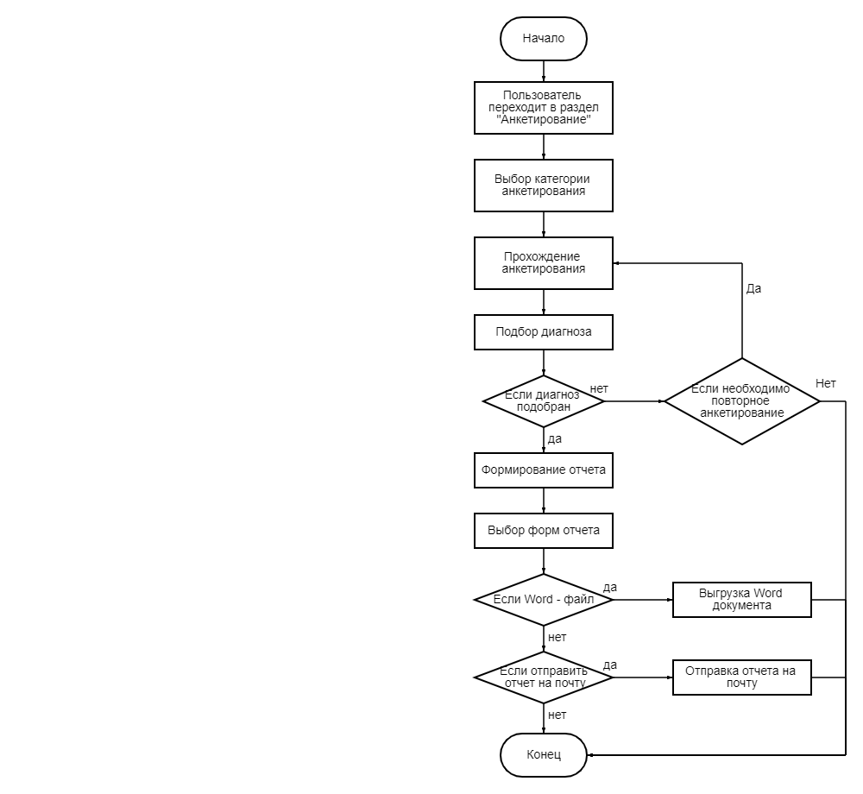

Рис.1 Алгоритм прохождения анкетирования пользователем

Пользователь выбирает анкету и переходит к её прохождению. После прохождения происходит постановка диагноза или пользователь проходит анкету повторно. Далее происходит формирование отчета, и пользователь выбирает предпочтительную форму отчета для выгрузки.

## Требования к информационному обеспечению системы

Источниками информации для информационной системы служат пользователи, использующие систему.

Входными данными системы являются данные пользователя при регистрации и анкета.

Выходными данными системы является отчет о прохождении анкеты.

## Требования к лингвистическому обеспечению системы

Лингвистическое обеспечение информационной системы диагностирования гастроэнтерологических заболеваний включает в себя следующие языки программирования и технологии:

* На этапе проектирования программного обеспечения с целью создания проектной документации применяется универсальный язык моделирования UML, на основе которого планируется разработать следующие диаграммы:
* модель предметной области,
* диаграмма состояний (автоматов),
* диаграмма вариантов использования;
* Описание процессов осуществляется на основе методологий IDEF0 и DFD;
* Описание бизнес-процесса происходит на универсальном языке BPMN;
* «Visual Studio Code», версии 2022.1.68. Редактор исходного кода, имеет многоязычный интерфейс пользователя и поддерживает ряд языков программирования, подсветку синтаксиса, IntelliSense, рефакторинг, отладку, навигацию по коду, поддержку Git и другие возможности.
* «Visual Studio 2022», версии 2022 17.1. Интегрированная среда разработки, содержащая все необходимые инструменты для создания и поддержки программного кода ИС: инструменты откладки, сборка проектов, средства управления внешних библиотек, веб-сервер Windows Server Internet Information Services (IIS).
* «SQL Server 2019», версии 18.0.2037.2. Система управления реляционными базами данных, в которых будет храниться необходимая информация для корректной работы ИС (список и роли пользователей) и дополнительная пользовательская информация (персональные данные).

Для создания серверной части системы используются:

* Управление базой данных осуществляется с помощью языка структурных запросов SQL. Это декларативный язык программирования, применяемый для создания, модификации и управления данными в реляционных БД.
* Для программирования серверной части веб-приложения использован язык C#. Это универсальный язык программирования общего назначения, который можно применить для ведения веб-разработок.

Для создания клиентской части системы используются:

* Фреймворк «React» – для разработки сайта.
* «Bootstrap 5». Коллекция готовых решений на основе CSS и JavaScript.
* «Fontawesome». Готовый набор стилизованных шрифтов и значков, основанный на CSS и LESS.

## Требования к программному обеспечению системы

Для выполнения системой заявленных функций требуется наличие дополнительного ПО.

База данных информационной системы реализована в СУБД Transact-SQL, в качестве сервера – база данных.

Требования к ПО клиентской части системы:

1. Операционная система:
   * Windows 7 или более поздняя версия;
   * Linux: Ubuntu 10.04 или более поздняя версия;
   * Mac OS X 10.6 или более поздняя версия;
2. Браузер с поддержкой JavaScript.

Требования к ПО, установленному на серверном аппаратном обеспечении:

1. Операционная система:
   * Windows 7 или более поздняя версия;
   * Linux: Ubuntu 10.04 или более поздняя версия;
   * Mac OS X 10.6 или более поздняя версия;
2. Веб-сервер:
   * Apache 1.3.18 и выше
   * .NET 6 и выше.
   * Библиотека Bootstrap.
   * C# 7.3 и выше
   * Microsoft SQL Server.

## Требования к техническому обеспечению

Для обеспечения работоспособности ИС необходим сервер и клиентская часть.

Требования к ТО клиентской части системы:

* Процессор: Intel Pentium 4 / Athlon 64 или более поздней версии.
* Оперативная память: 512 Мб.
* Свободное место на жестком диске: 150 Мб.
* Требования к разрешениям экранов:
  + 1920 × 1080
  + 1680 × 1050
  + 1440 × 900
  + 1280 × 1024
  + 800 × 600
* Наличие доступа к Интернету
* Клавиатура. Механическое устройство ввода текстовой информации.
* Мышь. Механическое устройство управления курсором и отдачи различных команд компьютеру, путем взаимодействия с различными графическими элементами интерфейса: кнопки, ползунки, контекстные меню и т.д.
* Монитор. Устройство оперативной визуальной связи с пользователем и интерпретации результатов работы системы, поддерживает возможность вывода цветного изображения

Требования к серверной части ИС:

* Операционная система: Windows 7 или более поздние версии.
* Процессор: Intel Pentium 4 / Athlon 64 или более поздней версии.
* Свободное место на диске: 350 Мб.
* Оперативная память: 512 Мб.

## Требования к организационному обеспечению

Требования, предъявляемые к администратору сервера:

* Настройка сервера.
* Оптимизация работы.
* Резервное копирование, которое предотвратит непредвиденную потерю данных.
* Контроль доступа к ресурсам.
* Регулярное обновление ПО и ОС.
* Анализ и применение настройки безопасности.
* Мониторинг доступности и нагрузки сервера.
* Изменение конфигурации ПО, установка дополнительного ПО.
* Установка, настройка и оптимизация баз данных.
* Обработка сообщений о наличии возможных проблем.
* Защита от DDoS атак.
* Настройка кластера для обеспечения отказоустойчивости сайта.

## Требования к методическому обеспечению

При разработке данной информационной системы и создании документации на неё, необходимо руководствоваться следующими нормативными документами:

* ГОСТ 34.602-89. Техническое задание на создание автоматизированной системы; [15]
* ГОСТ 34.601-90. Комплекс стандартов на автоматизированные системы. Автоматизированные системы. Стадии создания; [16]
* ГОСТ 34.201-89. Информационная технология. Комплекс стандартов на автоматизированные системы. Виды, комплексность и обозначение документов при создании автоматизированных систем. [17]

# ПРОЕКТИРОВАНИЕ СИСТЕМЫ

## Модель IDEF0

IDEF0 [7] используется для создания функциональной модели, отображающей структуру и функции системы, а также потоки информации и материальных объектов, преобразуемые этими функциями.

Одним из типов IDEF0 является контекстная диаграмма, которая представляет всю систему как один блок и показывает контекст системы, т.е. связь системы с внешним миром.

Каждая из четырех сторон данной модели имеет определенное значение:

* Левая сторона – Вход. Информация, которая используется или преобразуется системой для получения результата.
* Верхняя сторона – Управление. Правила, стандарты, которыми руководствуется система.
* Правая сторона – Выход. Информация, которая получается в процессе работы системы.
* Нижняя сторона – Механизм. Что используется для выполнения системы.

### Блок ИС ДГЭЗ

На рисунке 2 представлен основной блок информационной системы диагностирования гастроэнтерологических заболеваний, на нем изображены основные входы, правила, механизмы и выходы, которые нужны для ИС:

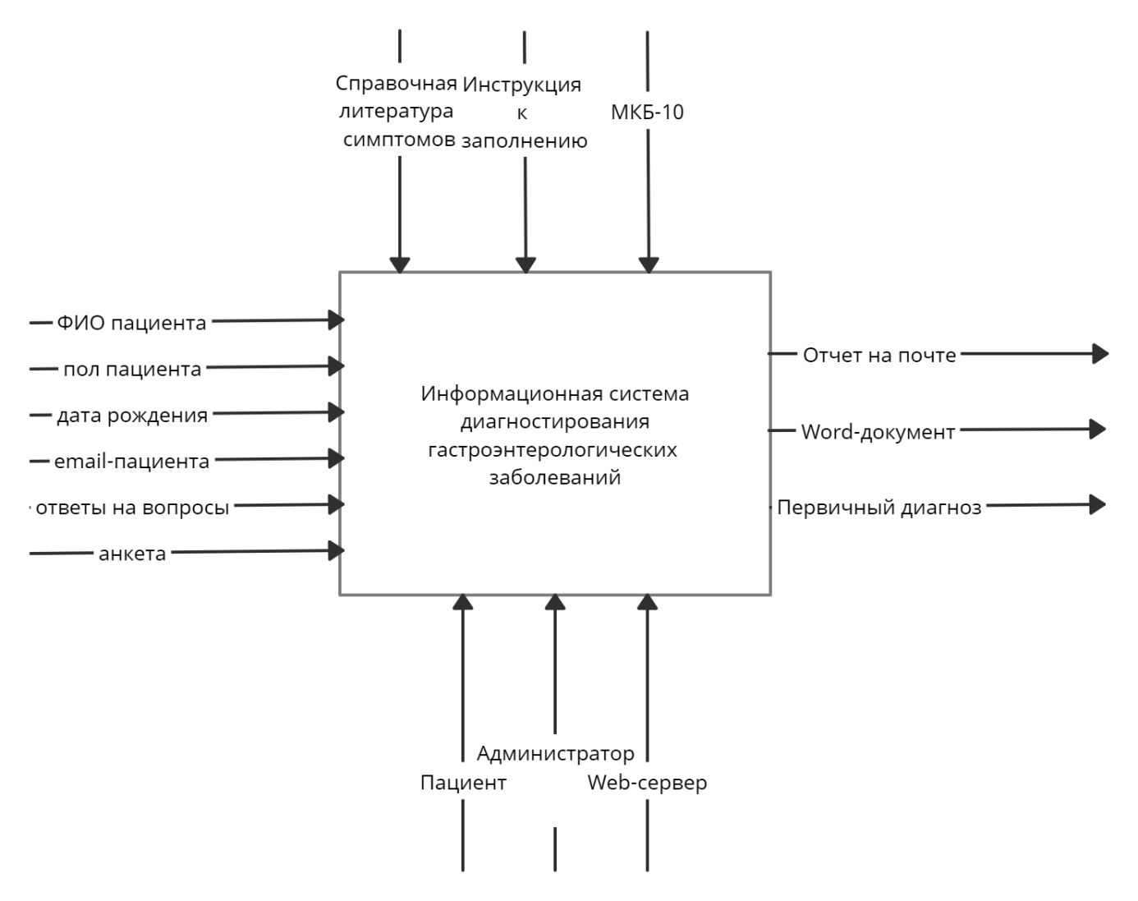

Рис. 2. Контекстная модель в нотации IDEF0 для ИС ДГЭЗ

На вход системы поступают:

* ФИО пациента.
* Пол пациента.
* Дата рождения пациента.
* Email пациента.
* Ответы на вопросы анкеты.
* Анкеты.

Механизмом для данной системы является:

* Справочная литература симптомов.
* Администратор.
* Web-сервер.

Выходные данные представляют собой:

* Отчет на почту.
* Отчет в Word.
* Первичный диагноз.

Правилами для данной системы являются:

* Справочная литература симптомов.
* Инструкция к заполнению теста.
* МКБ-10.

### Декомпозиция блока ИС ДГЭЗ

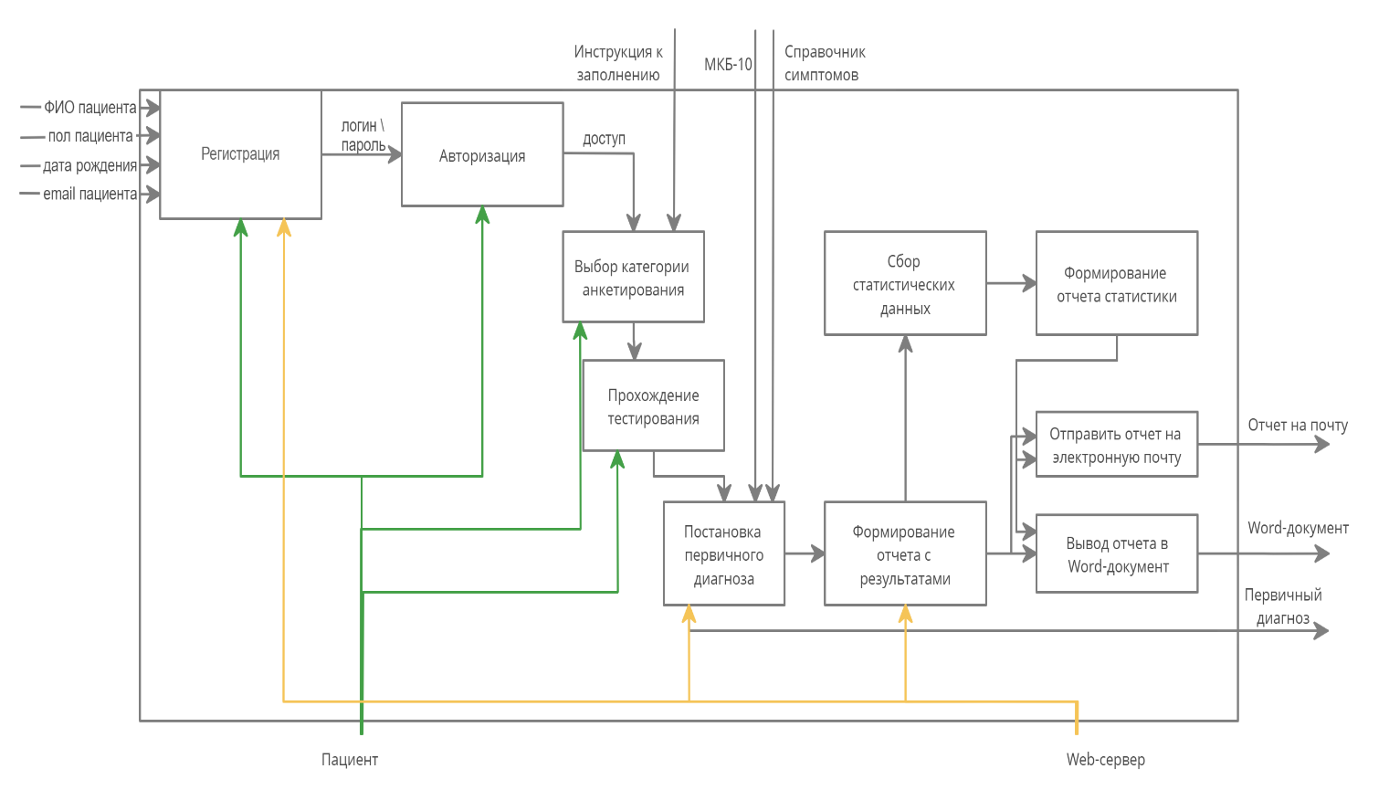В процессе декомпозиции, функциональный блок, который в контекстной диаграмме отображает систему как единое целое, подвергается детализации на другой диаграмме. После описания системы в целом производится разбиение её на крупные фрагменты. Этот процесс называется функциональной декомпозицией.

Рис. 3. Декомпозиция блока ИС ДГЭЗ

Состоит из десяти фрагментов (рис. 3):

* Регистрация.
* Авторизация.
* Выбор категории анкетирования.
* Прохождение анкетирования.
* Постановка первичного диагноза.
* Формирование отчетов с результатами.
* Отправить отчет на электронную почту.
* Вывод отчета в Word документ.
* Сбор статистических данных.
* Формирование отчета статистики.

### Декомпозиция блока регистрации

Первая диаграмма – блок регистрации в системе (рис. 4). Состоит она из следующих процессов:

* Ввод персональных данных
* Генерация email-запроса
* Подтверждение регистрации
* Генерация email-подтверждения
* Генерация логина и пароля

На выходе пользователь получает логин и пароль.

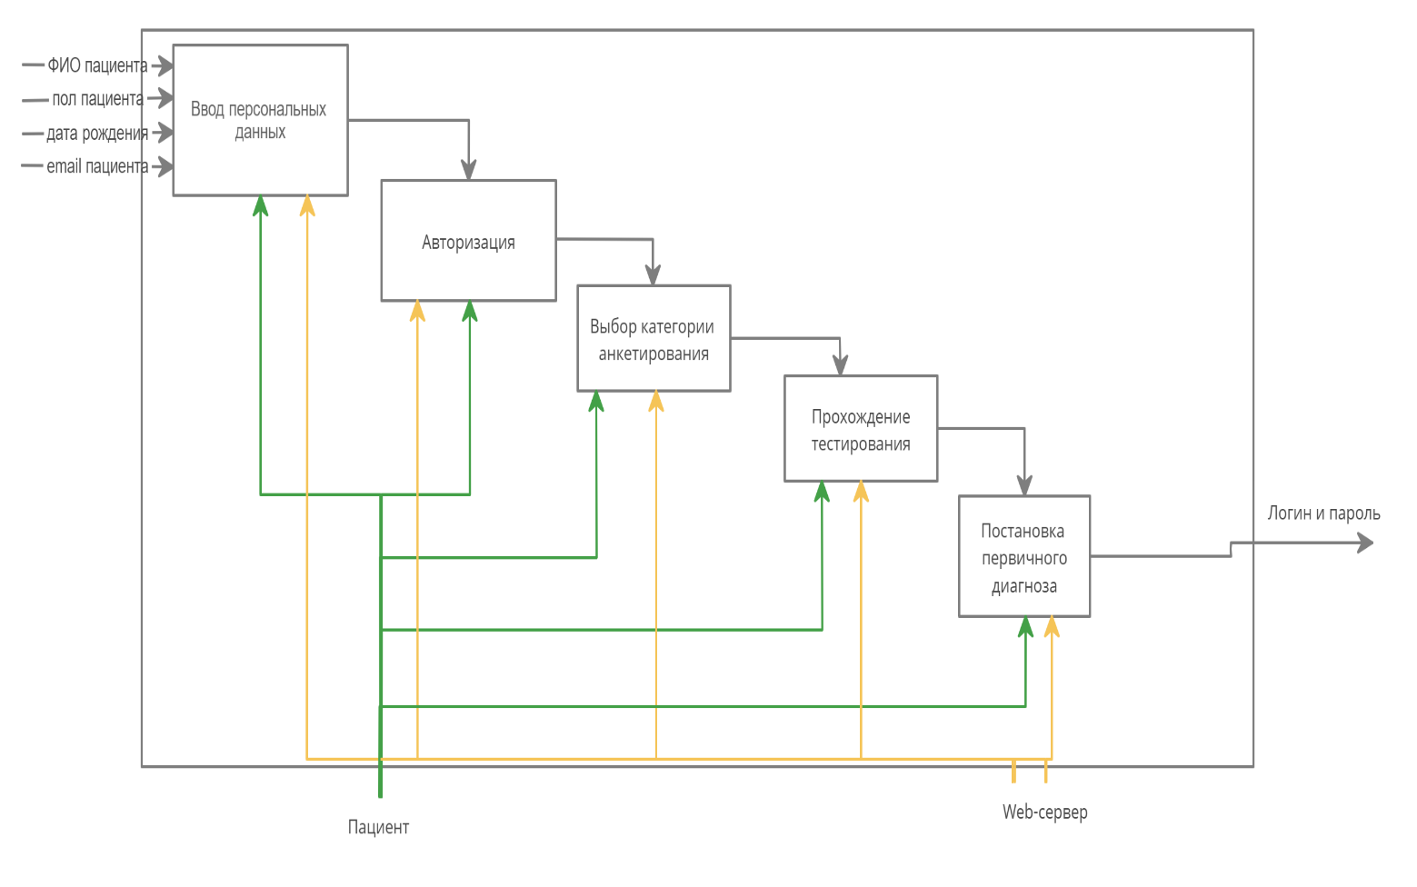Рис. 4. Декомпозиция блока регистрации в системе

### Декомпозиция блока регистрации

Вторая диаграмма – блок постановки первичного диагноза (рис. 5). Состоит она из процессов:

* Заполнение анкеты
* Анализ и обработка ответов
* Результат обработки

На выходе выдается первичный диагноз, поставленный системой.

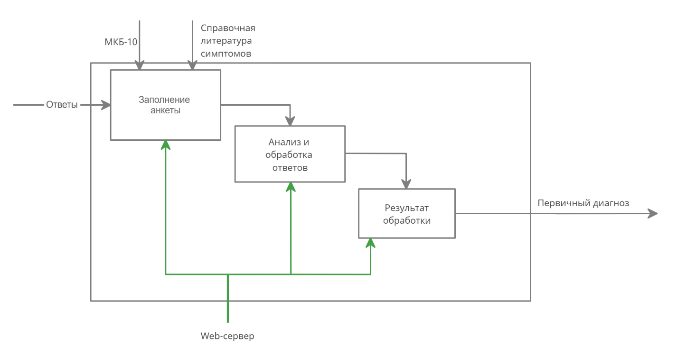

Рис. 5. Декомпозиция блока регистрации в системе

## Модель DFD

Диаграмма потоков данных используется для описания движения документов и обработки информации как дополнение к IDEF0.

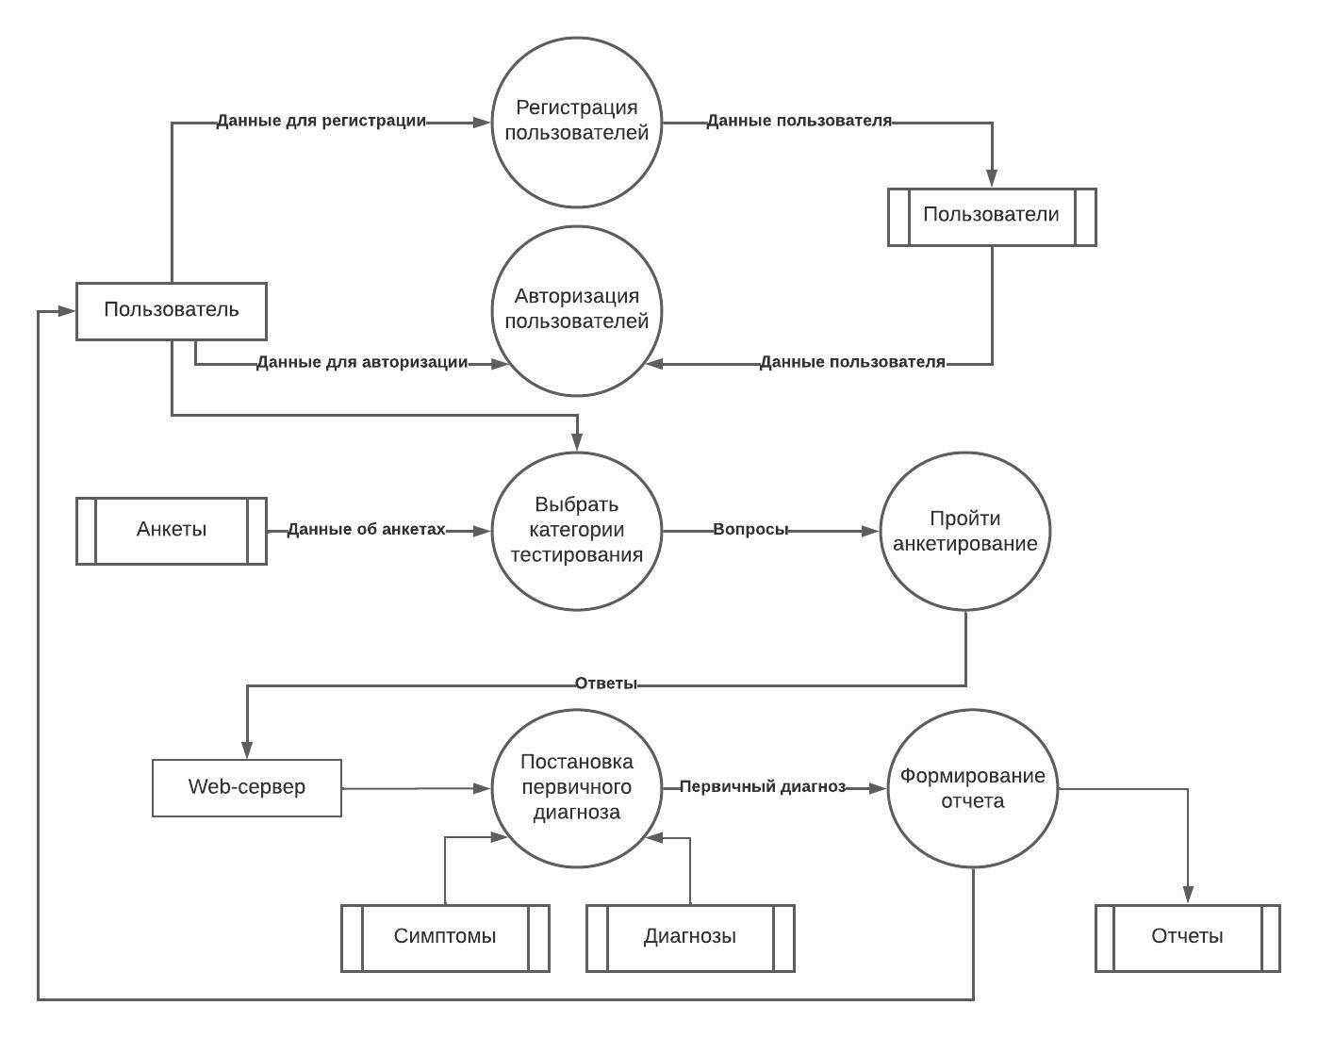

Рис. 6. Диаграмма потоков данных для ИС ДГЭЗ

Внешние сущности обеспечивают необходимые входы для системы и/или являются приемниками для её выходов.

К внешним сущностям относится Пользователь и Web-сервер.

Поток данных соединяет выход объекта с входом другого объекта и представляет собой промежуточные данные вычислений.

Хранилище данных – пассивный объект в составе DFD, в котором данные сохраняются для последующего доступа [8].

Согласно приведенной схеме (рис. 6):

* Пользователь, после авторизации, выбирает категорию тестирования, далее проходит тестирование и просматривает результаты.
* Web-сервер получает ответы от пользователя и на основании ответов на вопросы анкеты производит постановку первичного диагноза и формирует отчет с результатами тестирования.

Хранилища данных: пользователи, симптомы, диагнозы, отчеты, тесты.

## Модель IDEF1X

Данная методология [9] позволяет формировать концептуальную схему представления данных, которая сводится к единому определению данных в рамках системы. Важнейшая цель данного представления заключается в непротиворечивой интерпретации данных и взаимосвязей между ними, что необходимо для интеграции и совместного использования данных.

### Логическая модель базы данных

Логическая модель описывает понятия предметной области, их взаимосвязь, а также ограничения на данные, налагаемые предметной областью. Данная модель представлена на рис. 7.

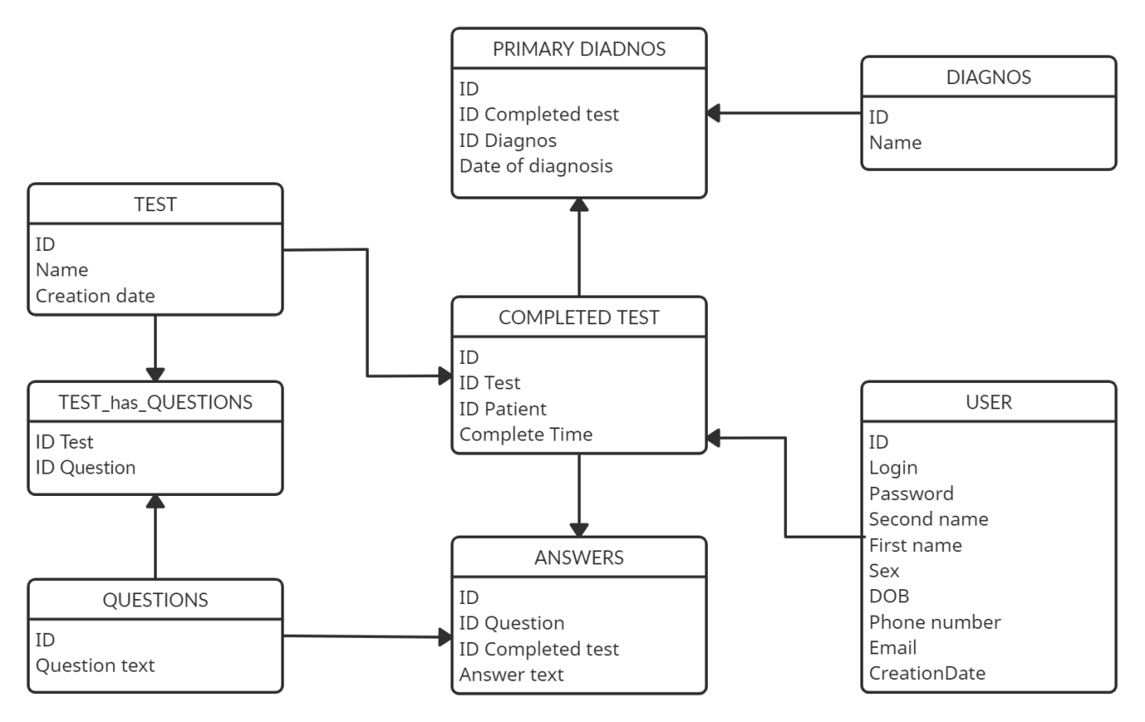

Рис. 7. Логическая модель в нотации IDEF1X для ИС ДГЭЗ

Схема содержит следующие таблицы:

* Таблица «User» содержит пользовательские данные. Он имеет поля первичного ключа «ID», «Second name», «First name», «Отчество», «Sex», «Date of Birth», «Phone number», «Login», «Password», «Email», «CreationDate», которые определяют соответственно фамилию, имя, пол, дату рождения, номер телефона, логин, пароль, адрес электронной почты и дату создания учетной записи.
* Таблица «Diagnos» представляет собой справочник диагнозов.
* Таблица «Test» содержит информацию о тестах, хранящихся в системе. Имеет первичные ключевые поля «ID», «Name", "CreationDate", определяющие название, дату создания соответственно.
* Таблица "Questions" содержит информацию об используемых в тестах вопросах. Имеет первичный ключ «ID», поля "QuestionText", определяющие текст вопроса соответственно
* Таблица «Test_has_Questions» определяет, какой тест какому вопросу соответствует, благодаря внешним ключам «ID Test», «ID Questions».
* Таблица «CompletedTest» содержит информацию о завершенных тестах. В ней есть поля первичного ключа «ID», «CompleteTime», «ID Test», «ID Patient», которые определяют время завершения теста соответственно. Из таблицы «Test» таблица «CompletedTest», благодаря внешнему ключу «ID Test», получает данные. Из таблицы «Пациент» таблица «CompletedTest» благодаря внешнему ключу «ID Patient», получает информацию о пользователе, прошедшем тест.
* Таблица «Answers» содержит информацию о пройденных тестах. В нем есть поля первичного ключа "ID", "AnswerText", "ID Question", "ID CompletedTest", которые определяют текст ответа соответственно. Из таблицы "Questions" таблица "Answers", благодаря внешнему ключу "ID Question", получает данные о вопросе. Из таблицы "CompletedTest" таблица "Answers", благодаря внешнему ключу "ID CompletedTest", получает информацию о пройденном тестировании
* Таблица PrimaryDiagnos содержит информацию о пройденном тестировании. имеет поля первичного ключа «ID", "DateOfDiagnosis", "ID CompletedTest", "ID Diagnos", которые определяют дату постановки диагноза соответственно. Из таблицы "CompletedTest" таблица "PrimaryDiagnos", благодаря внешнему ключу "ID Question”, получает данные о пройденном тесте. Из таблицы «Diagnos»» таблица «PrimaryDiagnos», благодаря внешнему ключу «ID CompletedTest», получает диагноз

### Физическая модель базы данных

Физическая модель базы данных содержит все детали, необходимые конкретной СУБД для создания базы: наименования таблиц и столбцов, типы данных, определения первичных и внешних ключей.

Физическая модель строится на основе логической с учетом ограничений, накладываемых возможностями СУБД T-SQL Microsoft SQL Server Tools 18.

На рисунке 8 представлена физическая модель ИС ДГЭЗ.

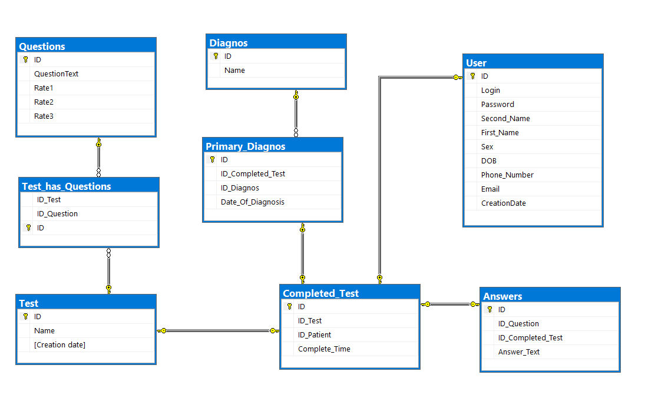

Рис. 8. Физическая модель в нотации IDEF1X для ИС ДГЭЗ

## Диаграмма вариантов использования Use Case

Use Case – это сценарная техника описания взаимодействия. С помощью Use Case может быть описано и пользовательское требование, и требование к взаимодействию систем, и описание взаимодействия людей и компаний в реальной жизни [10].

В данной работе была спроектирована Use Case диаграмма ИС ДГЭЗ (рис. 9).

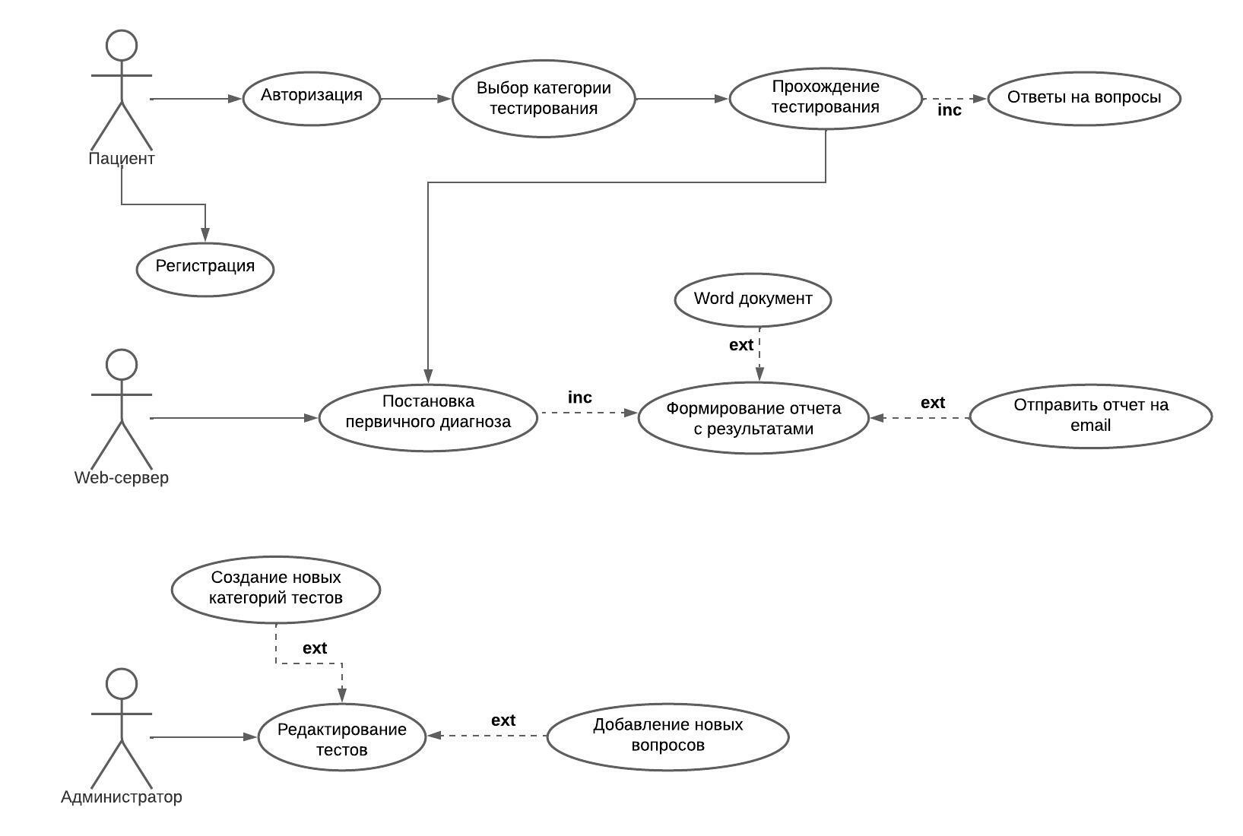

Рис. 9. Use Case диаграмма

Пользователь проходит регистрацию и авторизацию, затем выбирает категорию тестирования и проходит его, включающее в себя ответы на вопросы.

Web-сервер производит постановку первичного диагноза, включающую в себя формирование отчета, который можно отправить на почту или вывести его в виде Word документа.

Администратор имеет возможность редактировать тесты, а именно добавить новые вопросы или создать новые категории тестов.

## Диаграмма автоматов

Диаграмма состояний описывает возможные последовательности состояний и переходов, которые в совокупности характеризуют поведение элемента модели в течение его жизненного цикла [11].

Диаграммы состояний могут быть вложены друг в друга, образуя вложенные диаграммы более детального представления отдельных элементов модели.

На рисунке 10 представлена диаграмма автоматов для процессов регистрации.

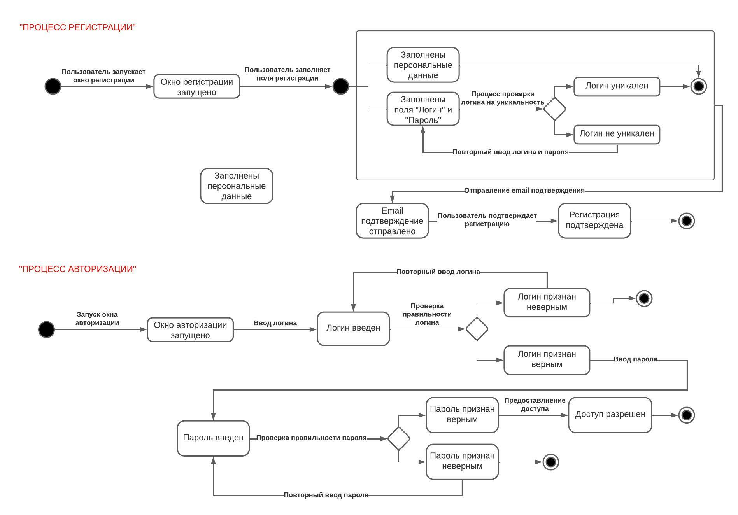Для регистрации пользователю необходимо запустить окно регистрации, далее заполнить поля регистрации, а именно, поля персональных данных и поля логин и пароль. После ввода логина система производит процесс проверки логина на уникальность, если логин не уникален, то пользователю необходимо ввести другой. После того как пользователь заполнил все поля для регистрации система отправляет email-подтверждение. Как только пользователь подтвердит регистрацию, она будет признана успешной.

Рис. 10. Диаграмма автоматов для процесса регистрации

На рисунке 11 представлена диаграмма автоматов для процесса авторизации.

Для авторизации пользователю необходимо запустить окно авторизации, далее происходит ввод логина. Если логин не найден в БД, то пользователю предлагается ввести логин заново. Если логин найден, то пользователю необходимо ввести пароль от аккаунта. Если пароль признан верным, то пользователю предоставляется доступ к аккаунту и процесс авторизации считается завершенным. Если же пароль неверный, то пользователю необходимо повторно ввести пароль от аккаунта.

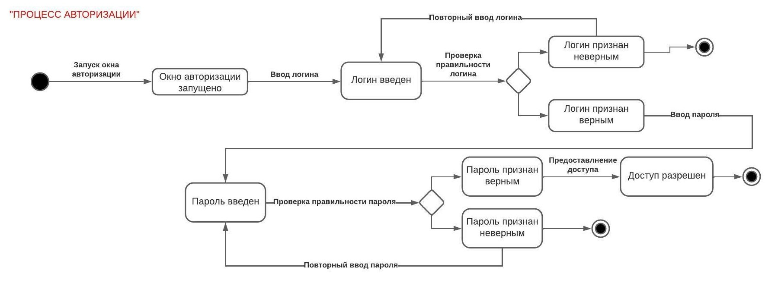

Рис. 11. Диаграмма автоматов для процесса авторизации

На рисунке 12 представлены процессы прохождения пользователем тестирования.

Для прохождения тестирования пользователю нужно перейти в раздел тестирования, выбрать нужную категорию тестирования и ответить на вопросы теста. После успешного прохождения теста начинается процесс подбора диагноза, согласно ответам пользователя. Если диагноз не подобран, то предлагается повторно пройти тестирование. Если диагноз подобран, то происходит процесс формирования отчета. Пользователю предлагается выбрать, в каком виде он хочет получить отчет: в виде Word-документа или получить 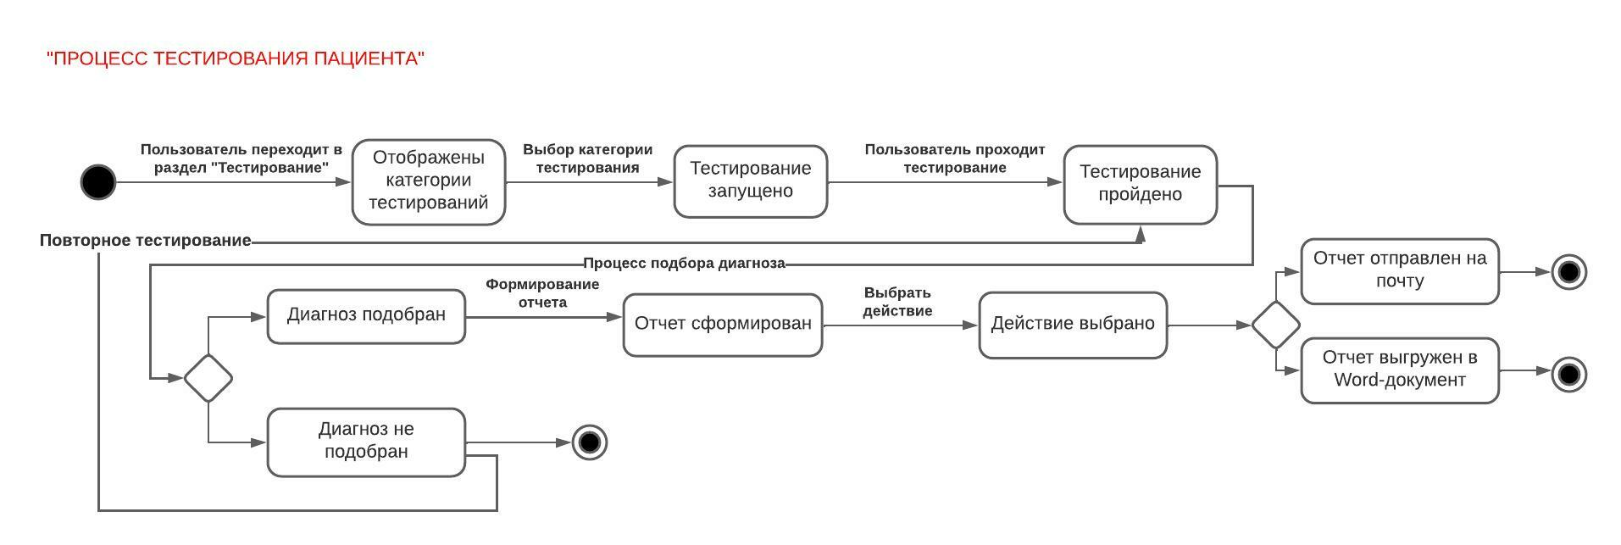отчет на email.

Рис. 12. Диаграмма автоматов для процесса тестирования

## Диаграмма развертывания

## Диаграмма классов

## Модель предметной области ИС ДГЭЗ в нотации UML

Диаграмма предметной области занимает центральное место в проектировании системы, показывая ее структуру. Диаграмма представляет собой абстракции предметной области и их связи (статические отношения), существующие между ними.

Наиболее абстрактным понятием в случае пользователей является понятие «Случай заболевания», имеющее в себе понятия «Пациент» и «Лечащий врач» в отношении «один к одному». Неразрывно связано с ним понятие «Медицинская услуга» в отношении «один ко многим». В свою очередь, оно состоит из понятий «Осмотр», «Консультация узкого специалиста» и «Диагностическое исследование» в отношении «один ко многим». «Диагностическое исследование» производится по нескольку исследований за раз, поэтому понятия «Лабораторный анализ» и «Функциональное исследование» связано с ним в отношении «один ко многим». С самим же понятием «Медицинская услуга» связано понятие «Результат», имеющее связь с понятием «Выявленный факт». Также с понятием «Выявленный факт» связано понятие «Сопоставление факта и симптома», имеющее связь «один ко многим» с понятием «Заключение». Поскольку заключение требует как сопоставления фактов и симптомов, так и вероятность того или иного диагноза, вводится связь с понятием «Вероятность диагноза», состоящего из диагноза, а понятие «Диагноз», определяемое понятием «Сопоставление симптом диагноза» в отношении «один к одному» и имеющим связь с базой знаний (рис. 13).

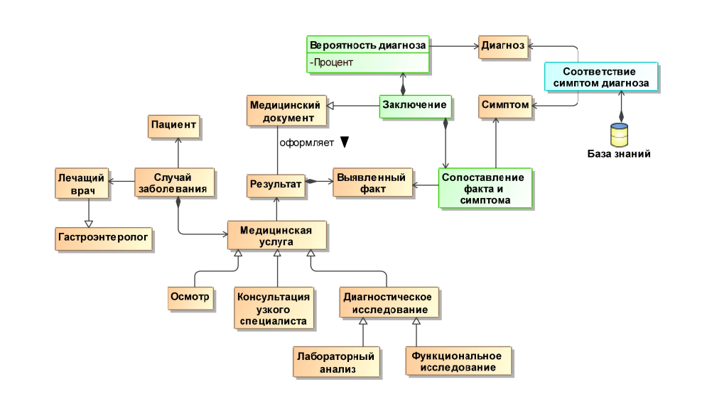

Рис. 13. Модель предметной области ИС ДГЭЗ

# РАЗРАБОТКА ИНФОРМАЦИОННОЙ СИСТЕМЫ

## Модель пользователя

В результате выделения целевой аудитории и требований, формируется определенная характеристика пользователя, отражающая как его поведение, так и набор задач, решаемых в рамках разрабатываемой информационной системы.

Каждый зарегистрированный пользователь ИС диагностирования гастроэнтерологических заболеваний должен обладать следующими обязательными атрибутами:

* Email-адрес.
* Логин.
* Пароль.
* Пол
* Возраст
* Номер телефона
* Роль, отвечающая за права доступа к системе.

В зависимости от каждой конкретной роли, пользователю могут потребуется дополнительные необязательные атрибуты, дающие ему полное описание или идентификацию в системе. К ним относятся: ФИО, краткая характеристика, дата рождения, дата регистрации, номер телефона, место работы.

Предполагается, что пользователь ознакомлен с предметной областью информационной системы и не нуждается в подробной терминологии и ее документации.

Для взаимодействия пользователя с системой необходимы минимальные требования к компьютерной грамотности. К данным знаниям и навыкам относят: включение (выключение) компьютера, умением пользоваться манипулятором курсором или мышью, пользоваться веб-браузером и осуществлять поиск в сети Интернет.

К управляющим ролям пользователей системы предъявляются дополнительные требования и ответственность за администрирование и поддержку системы. Например, к умениям администраторам ИС диагностирования гастроэнтерологических заболеваний выдвигаются следующие требования:

* Умение администрировать БД «GDiagnosis», входящая в состав ИС.
* Настраивать веб-сервер IIS.
* Резервное копирование данных БД «GDiagnosis».
* Контроль доступа к ресурсам веб-сервера IIS.
* Регулярное обновление ОС «Windows 10».
* Анализ и применение настройки безопасности веб-сервера IIS и СУБД «SQL Server 2019».
* Мониторинг доступности и нагрузки веб-сервера IIS.

В качестве примера представим все всевозможные сценарии использования системы пользователем с ролью «Администратор ИС» на диаграмме вариантов использования в нотации UML (см. рисунок 14).

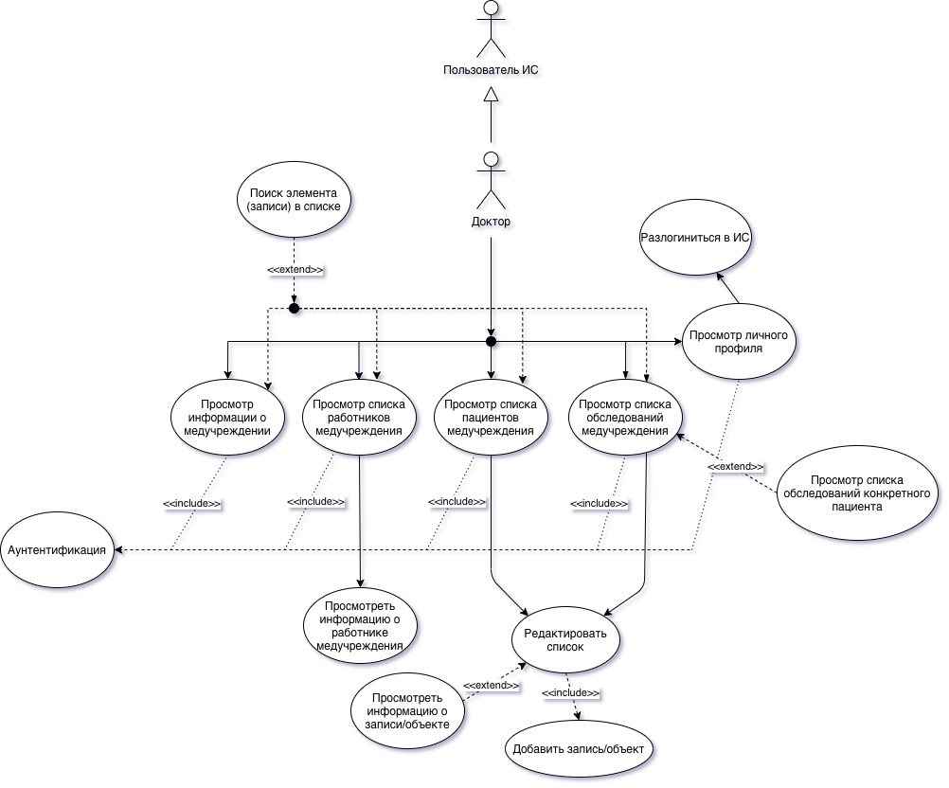

Рис. 14. Диаграмма вариантов использования в нотации UML

Отсюда формируется следующий минимальный набор задач, который может решить пользователь при использовании данной системы:

* Ввести историю анкетирования определенного пациента с его персональными данными.
* Проводить анализ анкетирования.
* Сохранять результаты анкетирования для дальнейшего использования.
* Интерпретировать результаты.

На рисунке 15 представлено взаимодействие пользователя «Пациент» с системой в виде блок-схемы с последовательностью действий решения задачи введения списка пациентов и их обследований.

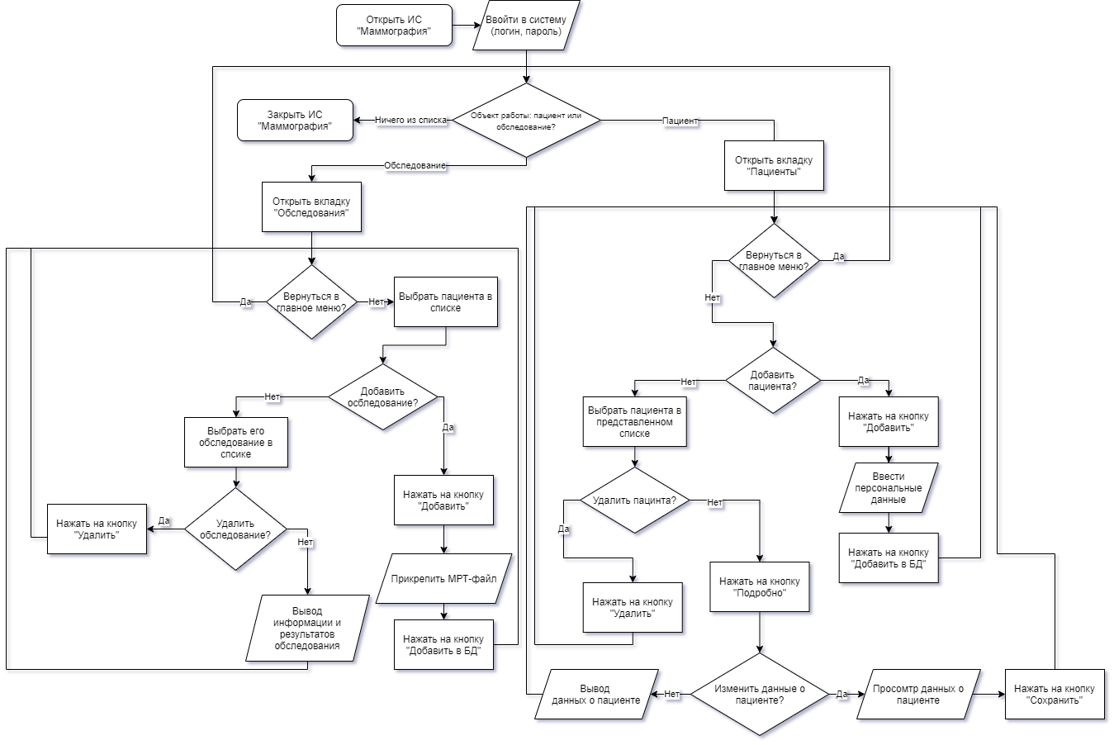

Рис. 15. Блок-схема взаимодействия пользователя «Пациент» с системой

## Проектирование визуальных атрибутов пользовательского интерфейса

ИС «ДГЭЗ» представляет из себя систему с веб-интерфейсом. При обращении к системе через браузер пользователю необходимо авторизоваться. На рисунке 16 представлена форма авторизации пользователя, состоящая из двух полей ввода логина и пароля соответственно, а также трех кнопок: «Войти», «Регистрация» и «Забыли пароль?». Листинг контроллера авторизации пользователя представлено в приложении №4. В качестве примера для дальнейшего рассмотрения интерфейса выполнена авторизация пользователя «Администратор ИС».

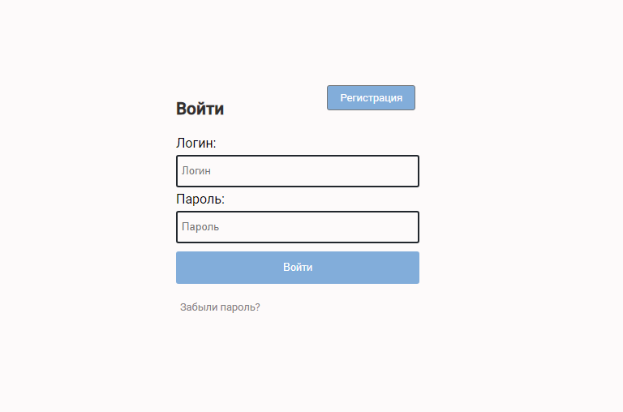

Рис 16. Графический интерфейс входа в систему

После успешной авторизации, пользователя встречает главный экран системы (см. рисунок 17), разделенный условно на три функциональны блока:

* Верхнее меню. Содержит две вкладки «Домашняя» и «Профиль».
* Содержательная часть. Располагается ниже верхнего меню и служит для воспроизведения основного контента системы при переходе по разным вкладкам.

Листинг графического интерфейса главный экран системы представлен в приложении №5.

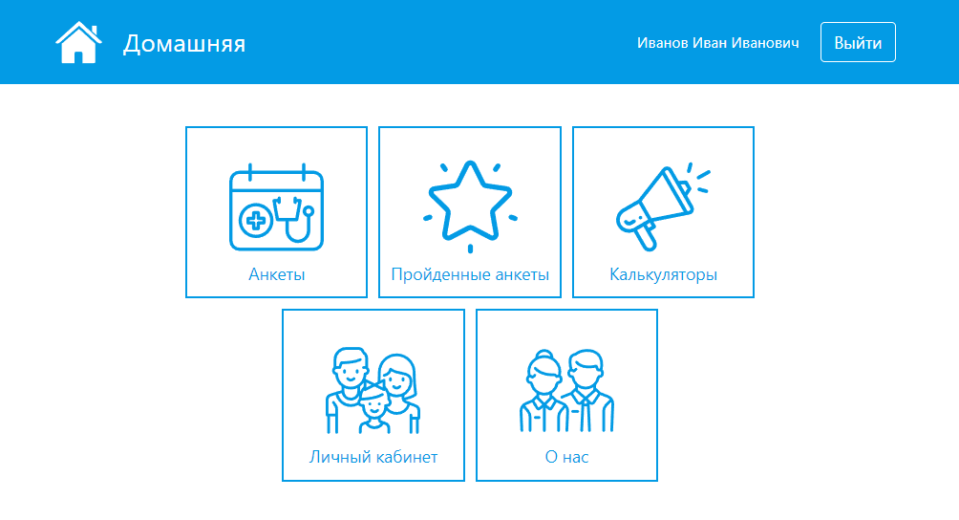

Рис 17. Графический интерфейс системы

При переходе на вкладку «Пройденные анкеты» администратору отображается подробное описание пройденных пользователями анкет (см. рисунок 18), которые выполнили вход в систему. В данной форме располагается кнопка завершения текущего сеанса и выхода из системы. В зависимости от привилегий, пользователю также доступна функция редактирования информации пройденных анкет. Листинг контроллера пройденных анкет представлен в приложении №6.

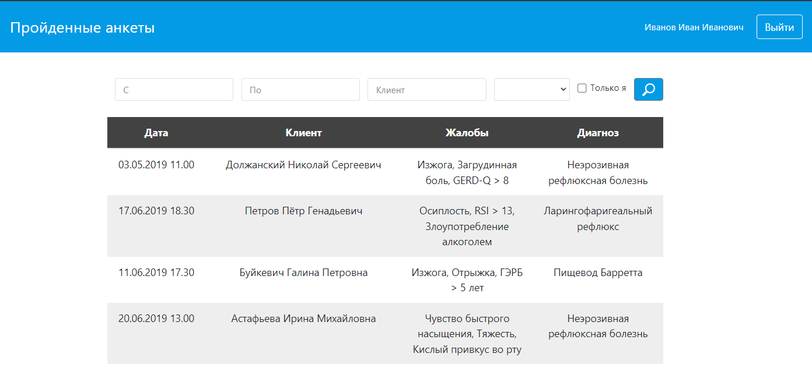

Рис 18. Графический интерфейс пройденных пользователями анкет

## Поддержка пользователей

Форма обратной связи осуществляется путем отправки сообщений на почту администратора системы.

Перед использование системы, пользователю рекомендуется ознакомиться с пользовательской документацией. К документации предъявляются следующие требования:

* В документации пользователя должны быть представлено описание программного продукта, область его применения, полностью описаны все функции, установленные в описании продукта, а также инструкции, команды запуска и тестирования программного продукта.
* Если установка (инсталляция) продукта может быть проведена пользователем, то в документацию пользователя должно быть включено руководство по установке продукта, содержащее всю необходимую информацию. В руководстве могут быть указаны минимальные и максимальные объемы однократно устанавливаемых файлов.
* Если сопровождение продукта может проводиться пользователем, то в документацию пользователя должно быть включено руководство по сопровождению программы, содержащее всю информацию, которая необходима для обеспечения данного вида сопровождения.

# ЗАКЛЮЧЕНИЕ

В результате выполнения выпускной квалификационной работы была Изучена предметная область гастроэнтерологических заболеваний и ГЭРБ, проведен обзор аналогов, представленных уже существующими системами и программными решениями. Определены и описаны требования к системе в целом, выраженные в требованиях к структуре и функционированию системы, и требования к видам обеспечения: математическому, информационному, лингвистическому, программному, техническому, организационному и методическому.

Реализованы следующие диаграммы, отражающие архитектуру и цель ИС ДГЭЗ и его ПО:

* Модель предметной области в нотации UML;
* Функциональная модель в нотации IDEF0;
* Диаграмма потоков данных (DFD);
* Логическая модель потоков данных в нотации IDEF1X;
* диаграмм бизнес-процессов в нотации BPMN;
* Диаграмма состояний (автоматов) в нотации UML;
* Диаграмма вариантов использования Use Case.

Так же был спроектирован и разработан модуль информационной системы диагностирования гастроэнтерологических заболеваний, предназначенный для диагностирования гастроэзофагеальных рефлюксных болезней.

Данная работа прошла апробацию в VIII всероссийской конференции молодых ученых «Наука и инновации XXI века» и в XXV Открытой региональной студенческой научной конференции им. Г.И. Назина «Наука 60-й параллели»

# СПИСОК ИСПОЛЬЗОВАННОЙ ЛИТЕРАТУРЫ

1. [Vakil N, van Zanten SV, Kahrilas P, Dent J, Jones R, Global Consensus Group. The Montreal definition and classification ofgastroesophageal reflux disease: a global evidence-based consensus. Am JGastroenterol 2006;101:1900–20; quiz 1943](https://www.gastroscan.ru/literature/authors/11846).
2. Moayyedi P, Talley NJ. Gastro-oesophageal reflux disease. Lancet 2006;367:2086–100.
3. Katz PO, Gerson LB, Vela MF. Guidelines for the diagnosis and management of gastroesophageal reflux disease. Am J Gastroenterol 2013;108:308–28; quiz 329.
4. Modlin IM, Hunt RH, Malfertheiner P, Moayyedi P, Quigley EM, Tytgat GNJ, et al. Diagnosis and management of non-erosive reflux disease—the Vevey NERD Consensus Group. Digestion 2009;80:74–88.
5. Hunt R, Quigley E, Abbas Z, Eliakim A, Emmanuel A, Goh KL, et al. Coping with common gastrointestinal symptoms in the community: a global perspective on heartburn, constipation, bloating, and abdominal pain/discomfort, May 2013. J Clin Gastroenterol 2014;48:567–78.
6. Жуковский В.Д. Медицинские электронные системы.- М.:Медицина, 1976.
7. Проектирование информационных систем. Лекции. Методология IDEF0 [Электронный ресурс]: Учебно-методические материалы - Электрон. текстовые дан. – URL: https://sites.google.com/site/anisimovkhv/learning/pris/lecture/tema6/tema6_2 (дата обращения: 10.04.2022).
8. Проектирование информационных систем. Лекции. Методология DFD [Электронный ресурс]: Учебно-методические материалы - Электрон. текстовые дан. – URL: https://sites.google.com/site/anisimovkhv/learning/pris/lecture/tema6/tema6_3 (дата обращения: 10.04.2022).
9. Проектирование информационных систем. Лекции. Методология IDEF1X [Электронный ресурс]: Учебно-методические материалы - Электрон. текстовые дан. – URL: <https://sites.google.com/site/anisimovkhv/learning/pris/lecture/tema7/tema7_3> (дата обращения: 10.04.2022)
10. Проектирование информационных систем. Лекции. Модель вариантов использования [Электронный ресурс]: Учебно-методические материалы - Электрон. текстовые дан. – URL: https://sites.google.com/site/anisimovkhv/learning/pris/lecture/tema12 (дата обращения: 10.04.2022).
11. Проектирование информационных систем. Лекции. Диаграммы автоматов [Электронный ресурс]: Учебно-методические материалы - Электрон. текстовые дан. – URL: https://sites.google.com/site/anisimovkhv/learning/pris/lecture/tema12/ tema12_3 (дата обращения: 10.04.2022).
12. Savarino E, Bredenoord AJ, Fox M, et al. Expert consensus document: Advances in the physiological assessment and diagnosis of GERD // Nat Rev Gastroenterol Hepatol. 2017 Nov;14(11):665-676.
13. Belafsky P.C., Postma G.N., Koufman J.A. Validity and reliability of the reflux symptom index (RSI). J Voice. 2002;16:274–277.
14. ГОСТ 34.602-89 Информационная технология. Комплекс стандартов на автоматизированные системы. Техническое задание на создание автоматизированной системы [Электронный ресурс]: Учебно-методические материалы – URL: https://docs.cntd.ru/document/gost-34-602-89 (дата обращения: 17.06.2022).
15. ГОСТ 34.601-90 Комплекс стандартов на автоматизированные системы. Автоматизированные системы. Стадии создания. [Электронный ресурс]: Учебно-методические материалы – URL: https://docs.cntd.ru/document/gost-34-601-90 (дата обращения: 17.06.2022).
16. ГОСТ 34.201-89 Информационная технология. Комплекс стандартов на автоматизированные системы. Виды, комплексность и обозначение документов при создании автоматизированных систем. [Электронный ресурс]: Учебно-методические материалы – URL: https://docs.cntd.ru/document/gost-34-201-89 (дата обращения: 17.06.2022).
17. Шаблоны корпоративных приложений / Мартин Фаулер, Дейвид Райс, Мэттью Фоммел, Эдвард Хайет, Роберт Ми, Рэнди Стаффорд, - 2-е изд. – М.: Вильямс, 2016. – 544 с.

# ПРИЛОЖЕНИЕ 1 АНКЕТА (ключ к анкете)

1. Изжога
2. Отрыжка
3. Дисфагия
4. Срыгивание
5. Загрудинная боль
6. Осиплость
7. Тошнота
8. Рвота
9. Кислый привкус во рту
10. Злоупотребление алкоголем
11. Мужской пол
12. Ночной кашель
13. Избыточный вес
14. Курение
15. ГЭРБ больше 5 лет
16. Чувство быстрого насыщения после приема пищи
17. Критерий GERD-Q > 8 баллов
18. Критерий RSI > 13 баллов
19. Тяжесть
20. Скопление газа в желудке

Ключ к анкете:

“Неэрозивная рефлюксная болезнь”

3 балла за выбор п.1, 5, 17

2 балла - 16, 19

1 балл - 3, 4, 7, 8, 9, 13, 20

“Ларингофарингеальный рефлюкс”

3 балла за выбор п.6, 10, 18

2 балла – 3, 12

1 балл – 2, 9, 14, 20

“Пищевод Барретта”

3 балла за выбор п.1, 2, 15

2 балла – 10-13

1 балл – 4, 9, 16, 17, 19, 20

# ПРИЛОЖЕНИЕ 2 КРИТЕРИЙ GERD-Q

1. Как часто Вы ощущаете изжогу (жжение за грудиной)?

|  |  |  |  |
| --- | --- | --- | --- |
| 0 дней (0 баллов) | 1 день (1 балл) | 2-3 дня (2 балла) | 4-7 дней (3 балла) |

1. Как часто Вы отмечали, что содержимое желудка (жидкость либо пища) снова попадает в глотку или полость рта (отрыжка)?

|  |  |  |  |
| --- | --- | --- | --- |
| 0 дней (0 баллов) | 1 день (1 балл) | 2-3 дня (2 балла) | 4-7 дней (3 балла) |

1. Как часто Вы ощущали боль в центре верхней части живота?
2. Как часто вы ощущали тошноту?
3. Как часто изжога и/или отрыжка мешали Вам хорошо выспаться ночью?
4. Как часто по поводу изжоги и/или отрыжки Вы дополнительно принимали другие средства (раствор [питьевой соды](https://www.gastroscan.ru/handbook/144/5686), [Маалокс](https://www.gastroscan.ru/handbook/145/735), [Ренни](https://www.gastroscan.ru/handbook/145/839), [Альмагель](https://www.gastroscan.ru/handbook/145/685), [Фосфалюгель](https://www.gastroscan.ru/handbook/145/843), [Гастал](https://www.gastroscan.ru/handbook/145/842), [Ортанол](https://www.gastroscan.ru/handbook/145/6464), [Гевискон](https://www.gastroscan.ru/handbook/145/890)), кроме рекомендованных лечащим врачом?

|  |  |  |  |
| --- | --- | --- | --- |
|  |  |  |  |
| 0 дней (0 баллов) | 1 день (1 балл) | 2-3 дня (2 балла) | 4-7 дней (3 балла) |
| 0 дней (3 балла) | 1 день (2 балла) | 2-3 дня (1 балл) | 4-7 дней (0 баллов) |
| 0 дней (3 балла) | 1 день (2 балла) | 2-3 дня (1 балл) | 4-7 дней (0 баллов) |
| 0 дней (0 баллов) | 1 день (1 балл) | 2-3 дня (2 балла) | 4-7 дней (3 балла) |
| 0 дней (0 баллов) | 1 день (1 балл) | 2-3 дня (2 балла) | 4-7 дней (3 балла) |